


BİLİMSEL ARAŞTIRMA PROJELERİ BİRİMİ

Birim Faaliyet Raporu

2023 Yılı

SUNUŞ ………………………………………………………………………………………….3

I- GENEL BİLGİLER 4

A- Misyon 4

B- Vizyon 4

C- Yetki, Görev ve Sorumluluklar 4

D- Birimlere İlişkin Bilgiler 4

1- Fiziksel Yapı 4

2- Örgüt Yapısı 5

3- Bilgi ve Teknolojik Kaynaklar 5

4- İnsan Kaynakları 5

5- Sunulan Hizmetler 6

II- AMAÇ ve HEDEFLER 6

A- Birimin Amaç ve Hedefleri 6

B- Temel Politikalar ve Öncelikler 6

III- FAALİYETLERE İLİŞKİN BİLGİ VE DEĞERLENDİRMELER 6

A-Bütçe Uygulama Sonuçları 6-7

B- Faaliyet ve Proje Bilgileri 7-8-9

IV- ÖNERİ VE TEDBİRLER 9

İÇ KONTROL GÜVENCE BEYANI 10

BİLİMSEL ARAŞTIRMA PROJELERİ BİRİMİ

10.04.2002 tarihinde 24722 sayılı Resmi Gazetede yayınlanan Yükseköğretim Kurumları Bilimsel Araştırma Projeleri Hakkında Yönetmelik uyarınca kurulan Bilimsel Araştırma Projeleri Birimi 2015 yılında çalışmalarına başlamıştır.
Proje destekleri sadece öğretim üyeleri, doktora, tıpta uzmanlık ya da sanatta yeterlilik eğitimini tamamlamış araştırmacılara verilmektedir.
Rektör Yardımcısı başkanlığında ve çeşitli birimlerin temsilcilerinden oluşan BAP Komisyonu tarafından belirlenen yönetim ve uygulama ilkeleri Rektör olurunu takiben aktif olarak uygulanmaktadır.
Bütçesel olarak, Üniversitemizin öz kaynaklarını proje yürütücülerinin hizmetine sunan Birimimiz bu alanda dört adet proje türüne destek vermektedir. Aynı zamanda, Birimimizde TÜBİTAK (Türkiye Bilimsel ve Teknolojik Araştırma Kurumu), AB (Avrupa Birliği ve Uluslararası Kuruluşlarca Desteklenen Projeler), YTB (Yurtdışı Türkler ve Akraba Topluluklar Başkanlığı), SİEMENS ve İSTKA (İstanbul Kalkınma Ajansı) projeleri de yürütülmektedir.

Prof. Dr. Ali Gökhan YAVUZ
Rektör Yardımcısı

BİLİMSEL ARAŞTIRMA PROJELERİ

I.GENEL BİLGİLER

Misyon
İnsan, kültür ve toplum bilgisinden oluşan bilgi dağarcığının arttırılması için destek sağlamaktır.
Üniversitemiz bilimsel araştırma projelerinin idari ve mali işlemlerini mevcut yasal düzenlemeler ve kaynaklar dâhilinde gerçekleştirerek; gelişmiş araştırma alt yapısının oluşturulması ve bunun ulusal/uluslararası düzeyde, üniversite/sanayi, üniversite/toplum işbirliği için etkin ve verimli bir şekilde kullanılmasına katkı sağlamak.

- Vizyon

Uluslararası, kendini yenileyen altyapısı ile bilimsel/teknolojik gelişmeleri takip eden, rekabetçi ve yenilikçi olan, üreten ve verimli çalışan bilim insanını teşvik etmek, bilimsel araştırmaların sürdürülebilirliğini sağlamak ve kalitesini yükseltmek.

C. Yetki, Görev ve Sorumluluklar

Yetki
2547 sayılı Yükseköğretim Kanununun 4684 sayılı kanunla değişik 58. maddesi ve 10.04.2002 tarih ve 24722 sayılı Resmi Gazetede yayımlanan “Yükseköğretim Kurumları Bilimsel Araştırma Projeleri Hakkında Yönetmelik” uyarınca bilimsel araştırma proje tekliflerinin değerlendirilmesi, kabulü ve desteklenmesi ile bunlara ilişkin hizmetlerin yürütülmesi, izlenmesi, sonuçlarının değerlendirilmesi ve kamuoyuna duyurulması.

Görev ve Sorumluluklar
a. Bilime, ülkenin ekonomik sosyal ve kültürel kalkınmasına katkıda bulunan; bilimsel araştırma projelerine destek verilmesi.
b. Bilimsel Araştırma Projeleri Komisyon kararlarının takibi ve uygulanması.
c. Desteklenen projelerin gelişme, sonuç ve kapanış raporlarının, ihtiyaç duyulan ek ödenek, ek süre, süre dondurma vb. takibinin ve yazışmalarının yapılması.
ç. Desteklenen projelere ait her türlü satınalma ve taşınır kayıt işlemlerinin yürütülmesi.
d. Üniversitemiz bölümlerinden yapılan başvuru sonucunda TÜBİTAK (Türkiye Bilimsel ve Teknolojik Araştırma Kurumu), AB (Avrupa Birliği ve Uluslararası Kuruluşlarca Desteklenen Projeler), YTB (Yurtdışı Türkler ve Akraba Topluluklar Başkanlığı), SİEMENS ve İSTKA (İstanbul Kalkınma Ajansı) tarafından desteklenen projelerin yürütülmesi.
e. Yürütülen projeler ait bursiyer ödemeleri ile sözleşmeli personel maaşlarının hazırlanması, ödeme işlemlerinin yapılması.
f. Projelerin ödenek ve harcama durumlarının takibinin yapılması.

D. Birime İlişkin Bilgiler

1- Fiziksel Yapı

 | Sayı | Alanı (m²) | Personel Sayısı
Ofis | 1 | 50 m² | 2
Toplam | 1 | 50 m² | 2

2. Örgüt Yapısı

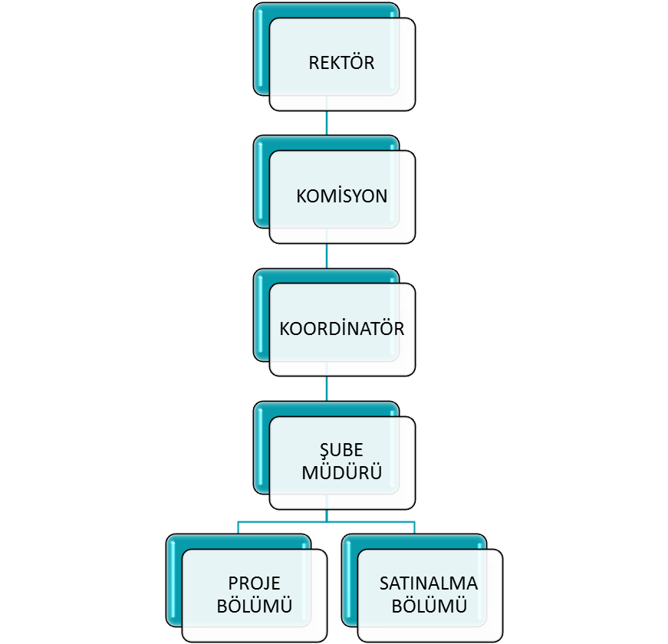

3- Bilgi ve Teknolojik Kaynaklar
Birimimizde yürütülen işlerde, Türk - Alman Üniversitesi - Elektronik Belge ve Doküman Süreç Yönetim Sistemi (EBYS), Maliye Bakanlığı Harcama Yönetim Sistemi (MYS), Tübitak Transfer Takip Sistemi (TTS), Sosyal Güvenlik Kurumu Platformları (E-SGK), Dijital Vergi Dairesi, Hazine ve Maliye Bakanlığı Taşınır Kayıt ve Yönetim Sistemi (TKYS) ve Kamu İhale Kurumu Elektronik Kamu Alımları Platformu (EKAP) kullanılmaktadır.

Cinsi | İdari Amaçlı
Masaüstü Bilgisayar | 3
Yazıcı | -
Fotokopi Makinası | -
Faks | -
Tarayıcı | 1

4-İnsan Kaynakları

Birimimizdeki tüm işlemler 1 bilgisayar işletmeni ve 1 memur tarafından yürütülmektedir.

5-Sunulan Hizmetler

a. Bilimsel Araştırma Projeleri Komisyon Kararlarının takibi ve uygulanması.
b. Desteklenen projelerin gelişme ve sonuç raporları ile ihtiyaç duyulan ek ödenek, ek süre, harcama kalemleri arası aktarma vb. her türlü yazışmaların ve takibinin yapılması,
c. Desteklenen projelere her türlü rehberlik hizmetinin verilmesi,
ç Dekteklenen projelerinin bütçe takibinin yapılarak gerekli ihtiyaçlarının satınalma kriterleri doğrultusunda temin edilmesi.

II. AMAÇ ve HEDEFLER

Birimin Amaç ve Hedefleri

1. Projelerin çağdaş bilgi teknolojileri ile donatılmış, en üst düzeyde araştırma olanaklarının sunulduğu, yasalara uygun, ekonomik ve etkin bir şekilde gerçekleşmesini sağlamak ve bu amaçla; insan, para, teknoloji, araç-gereç ve malzeme gibi mevcut kaynakları en uygun ve en verimli bir biçimde planlamayı, değerlendirmeyi ve kullanmayı amaçlamak.
2. Proje bütçelerinin gerçeğe yakın ve düzgün hazırlanmasına rehber olmak, kamu kaynaklarının kullanılmasında etkinliği, verimliliği ve şeffaflığı sağlamak.
3. Üniversite içerisinde; işinde uzman, yaratıcı, yenilikçi ve katılımcı personellerinin vereceği hizmet ile örnek gösterilen bir Birim olmak.
4. Şeffaflık, karar alma süreçlerinde katılımcılık, iyi iletişim.

B-Temel Politikalar ve Öncelikler

- Kamu yararı gözetilerek, şeffaflık, hesap verilebilirlik ve katılımcılık anlayışıyla yerine getirmek,
- Yürürlükte olan yasalara, kanun ve yönetmeliklere, tüzüklere riayet etmek,
- Kurumumuzun menfaatlerini her daim gözetmek,
- Mevcut kaynaklarımızı zamanında ve yerinde kullanmak, İyi bir maliyet muhasebesi yapmak, israfı önlemek,
- Tüm personeliyle takım ruhuna sahip, özünden kopmadan, ilkeli ve kendisini yenileyen bir birim olmak,

FAALİYETLERE İLİŞKİN BİLGİ ve DEĞERLENDİRMELER

Mali Bilgiler

1.2- Temel Mali Tablolara İlişkin Açıklamalar

Devreden Ödenek, 2023 Ödenek, Toplam Ödenek, Harcanan ve Kalan Tutar Tablosu (TL)

DEVREDEN ÖDENEK | 1.174.726,90.-TL.
2023 ÖDENEK | 1.516.000,00.-TL.
TOPLAM ÖDENEK | 2.690.726,90.-TL.
HARCANAN | 364.365,68.-TL.
KALAN | 2.326.361,22.-TL.

BİLİMSEL ARAŞTIRMA PROJELERİ

Yıl içerisinde devam eden projeler 10 proje 973.812,31 TL

Yıl içerisinde desteklenmesine karar verilen projeler 0 proje 0 TL

TÜBİTAK Projeleri

Proje Adı | Proje Yürütücüsü | Birimi | Proje Süresi | Kapatılan Tarih | Proje Durumu | Proje  Bütçesi
Süperhidrofobik ve Hidrofobik Hibrit Kağıt Malzemeler: Üretim, Karakterizasyon ve Olası Kullanım Alanlarının Saptanması | Dr. Öğr. Üyesi Çağla SÖZ | Fen Fakültesi | 01.09.2019- 01.04.2024 | - | Yürürlükte | 357.229,00-TL.
Girişimsel Radyoloji İşlemleri İçin Bir Sıcaklık – Basınç Probu Geliştirilmesi | Dr. Öğr. Üyesi Murat TÜMER | Mühendislik Fakültesi | 01.04.2022  01.10.2023 | - | Yürürlükte  (Ek Süre Talebinde Bulunuldu) | 329.285,00-TL.
Development of a vibration damped boring bar with additively manufactured microcellular geometry – realized by the development of a CAD software module – and using a non –Newtonian fluid | Dr. Öğr. Üyesi Ekrem ÖZKAYA | Mühendislik Fakültesi | 01.10.2022  01.10.2025 | - | Yürürlükte | 2.462.499,00-TL.
Isı Değişimi ve Termal Enerji Depolama Uygulamaları İçin Yüksek Verimli Gözenekli Parafin/Metal Yapıların Tasarımı ve Üretimi | Doç. Dr. Çağatay ELİBOL | Fen Fakültesi | 01/04/2023  01/04/2025 | - | Yürürlükte | 1.004.000,00 TL
İSTKA Projeleri

Proje Adı | Proje Yürütücüsü | Birimi | Proje Süresi | Kapatılan Tarih | Proje Durumu | Proje  Bütçesi
Dijital Dönüşüm Mükemmeliyet Merkezi | Prof. Dr. Müge KLEIN | İktisadi ve İdari Bilimler Fakültesi | 18 Ay | - | Yürürlükte | 3.120.591,85-TL.
Yaratıcı Medya Laboratuvarı | Dr. Öğr. Üyesi Büşra Fadim SARIKAYA | Kültür ve Sosyal B,limler Fakültesi | 18 Ay | - | Yürürlükte | 2.161.020,00-TL.
Türk-Alman Üniversitesi Uluslararası Yüzey Araştırmaları ve İnovasyon Merkezi TAÜ-UYAM | Dr. Öğr. Üyesi Mehmet Gökhan GÖKÇEN | Mühendislik Fakültesi | 24 Ay | - | Yürürlükte | 26.261.426,20 TL

Performans Bilgileri

1-Faaliyet ve Proje Bilgileri
1.4- Proje Bilgileri

a) 2023 mali yılında Bilimsel Araştırma Projesi desteklenmemiştir.

Fakültelere ve niteliğine göre dağılımı aşağıda belirtilmiştir.

BİRİMLERE GÖRE 2023 YILINDA DESTEKLENEN PROJELER
Birimi | Proje Sayısı | Proje Bütçesi (TL.)
- | - | -
TOPLAM | - | -

Performans Sonuçları Tablosu

2023 Mali yılında 5 bilimsel araştırma projesi kapanmıştır.

Fakültelere ve niteliğine göre dağılımı aşağıda belirtilmiştir;
FAKÜLTELERE GÖRE 2032 YILINDA KAPANAN PROJE SAYISI

İKTİSADİ VE İDARİ BİLİMLER FAKÜLTESİ | 1 Proje
MÜHENDİSLİK FAKÜLTESİ | 2 Proje
FEN FAKÜLTESİ | 1 Proje
REKTÖRLÜK | 1 Proje
TOPLAM | 5 Proje

2023 FAKÜLTELERE GÖRE HARCAMA ORANLARI

FAKÜLTE/YÜKSEKOKUL | PROJE SAYISI | TOPLAM HARCAMA ORANI | HARCANAN (TL)
İKTİSADİ VE İDARİ BİLİMLER FAKÜLTESİ | 1 | 16.03 | 58.410,00
MÜHENDİSLİK FAKÜLTESİ | 3 | 36.30 | 132.256,99
FEN FAKÜLTESİ | 2 | 47.67 | 173.698,69
TOPLAM | 6 | 100,00 | 364.365,68

KURUMSAL KABİLİYET ve KAPASİTENİN DEĞERLENDİRİLMESİ

Üstünlükler

  - Teknolojik donanımımızın yeterli olması,
  - İletişimimizin iyi olması,
  - Teknolojiden en etkin şekilde yararlanıyor olunması,
  - İnternet aracılığıyla ulaşımı hızlandırarak çabuk sonuca ulaşılması,

Zayıflıklar

  - Personel yetersizliği,
  - BAP otomasyon programının olmaması.

ÖNERİ VE TEDBİRLER

- BAP biriminde sadece BAP projeleri değil, TÜBİTAK, AB, YTB, Siemens, İSTKA, Kalkınma Ajansları gibi projelerde takip edilmektedir. Her projenin mevzuatlarının ayrı olması projelerin bir bütün içinde işleyişini zorlaştırmakta ve bu durum personelin sürekli çelişki yaşamasına ve hataların yapılmasına sebep olmaktadır. Projelerin destek sürecinin hızlandırılması, proje mal/hizmet alımları, burs ve maaşların zamanında ödenmesinin ve projenin yürütülmesi esnasında sağlıklı kontrolün yapılabilmesi için bir an önce ek personellerin alınması gerekmektedir.
- C. Performans Bilgileri

1. Faaliyet ve Proje Bilgileri

 | Önceki Yıldan Devreden Proje | Yıl İçinde Eklenen Proje | Toplam | Yıl İçinde Tamamlanan Proje
BİLİMSEL ARAŞTIRMA PROJELERİ | 10 | 0 | 10 | 5
TÜBİTAK PROJELERİ | 3 | 1 | 4 | 0
İSTKA | 2 | 1 | 3 | 0
SİEMENS | 1 | 0 | 1 | 0
TOPLAM | 16 | 2 | 18 | 5

İÇ KONTROL GÜVENCE BEYANI

Harcama yetkilisi olarak yetkim dahilinde;

Bu raporda yer alan bilgilerin güvenilir, tam ve doğru olduğunu beyan ederim.

Bu raporda açıklanan faaliyetler için idare bütçesinden harcama birimimize tahsis edilmiş kaynakların etkili, ekonomik ve verimli bir şekilde kullanıldığını, görev ve yetki alanım çerçevesinde iç kontrol sisteminin idari ve mali kararlar ile bunlara ilişkin işlemlerin yasallık ve düzenliliği hususunda yeterli güvenceyi sağladığını ve harcama birimimizde süreç kontrolünün etkin olarak uygulandığını bildiririm.

Bu güvence, harcama yetkilisi olarak sahip olduğum bilgi ve değerlendirmeler, iç kontroller, iç denetçi raporları ile Sayıştay raporları gibi bilgim dahilindeki hususlara dayanmaktadır.

Harcama Yetkilisi
Prof. Dr. Ali Gökhan YAVUZ
Rektör Yardımcısı

